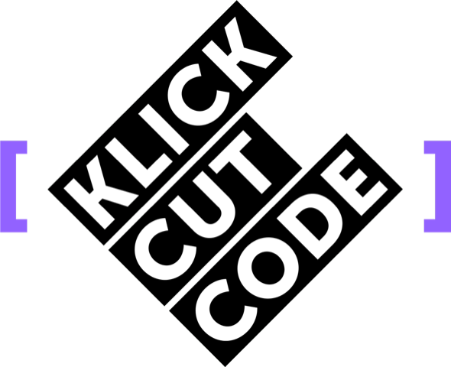

FRAGEBOGEN

Die Beantwortung folgender Fragen ist Grundlage für die Jurybewertung. Die Auswahl der Jury orientiert sich stark am pädagogischen Prozess, sowie an Art und Weise der Beteiligung von Kindern und Jugendlichen. Die Projektprodukte fließen ergänzend in die Bewertung ein.

Projektbeschreibung
1. Die wichtigsten Sätze über unser Projekt (300 Zeichen).
(Dieser Kurztext soll als Grundlage für Veröffentlichungen, z. B. in Presse oder Internet, dienen.)

2. Wer hat das Projekt initiiert? Wie wurden die Projektpartner ggf. in die
Projektentwicklung mit eingebunden?

3. Umreißt kurz den Projektablauf. (Was haben wir wann, wie, warum gemacht?)

4. Wie waren die Teilnehmenden einbezogen? (Welche konkreten Aufgaben und Rollen haben diese im Projekt übernommen?)

5. Welche Schwierigkeiten gab es? Wie konnten diese gelöst werden?
(beispielsweise finanziell, infrastrukturell, logistisch, kommunikativ)

6. Was war in euren Augen der schönste Moment im Zusammenhang mit dem
Projekt?

